DEĞERLER EĞİTİMİ | İNGİLİZCE |  | AYIN RENGİ |  |  | AYIN RAKAMI |  | AYIN TÜRK BÜYÜĞÜ
TANIŞMA  PAYLAŞMA | GREETİNG (TANIŞMA)  NUMBERS (SAYILAR ) |  | SARI |  |  | 1 |  | DEDE KORKUT
MÜZİK ETKİNLİĞİ | OYUN ETKİNLİĞİ |  | TÜRKÇE DİL ETKİNLİĞİ |  |  | SANAT ETKİNLİĞİ |  | DRAMA ETKİNLİĞİ
OKULA BAŞLADIM  OKULUMU PEK ÇOK SEVERİM  VÜCUDUMUZ | TANIŞMA OYUNU  NESNE EŞLEŞTİRME  ŞEKİL TAMAMLAMA  RENK EŞLEŞTİRME  ÜFLEMELİ OYUN  LOLİPOP GEÇİRME  İÇİNDE-DIŞINDA OYUNU  DİKKAT OYUNU  YAP-BOZ OYUNLARIMIZ  RENKLERİ ÖĞRENİYORUZ  SAR SAR OYUNU  İSABET OYUNU  GÖRSEL ALGILAMA OYUNU  DALDAN ELMA TOPLAYALIM OYUNU  PARKUR OYUNU  DUYGU OYUNU  SANDALYE KAPMACA  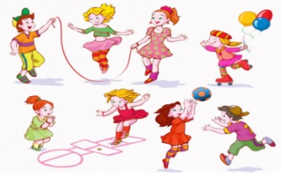 |  | HİKÂYE ETKİNLİKLERİ  PARMAK OYUNU  VÜCUDUMUZ  HİKÂYE CANLANDIRMA |  |  | MAKAS ÇALIŞMASI  ÇİZGİ TAKİP  FİL ETKİNLİĞİ  PAMUKLU ÇUBUKLA BOYAMA |  | BULUTLAR  HİKAYE CANLANDIRMA  KUKLA
FEN VE DOĞA ETKİNLİĞİ |  | MONTESSORİ ETKİNLİĞİ |  |  | AKIL VE ZEKÂ |  | BELİRLİ GÜN VE HAFTALAR
SICAK- SOĞUK SUDA ŞEKER ERİTME DENEYİ |  | ŞEKİL EŞLEŞTİRME  RENK EŞLEŞTİRME  MEYVE EŞLEŞTİRME  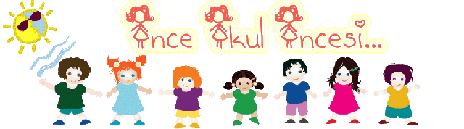 |  | CİCEK SAKSILARI  KURBAĞALAR  GOKKUSAGI |  |  | İLKÖĞRETİM HAFTASI  İTFAİYECİLİK HAFTASI  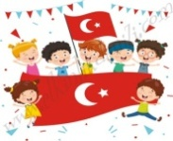
DEĞERLİ VELİMİZ;
- PAZARTESİ GÜNLERİMİZ KİTAP GÜNÜDÜR( Çocuklarımızın yaş düzeyine uygun evden getirdikleri kitaplar okunacaktır.)
- SALI GÜNLERİMİZ PAYLAŞIM GÜNLERİDİR SAĞLIKLI YİYECEK GÖNDEREBİLİRSİNİZ. (Kuruyemiş, meyve vb.)
- BU AY ORYANTASYON HAFTALARINI İÇİNE ALARAK EĞLENCELİ VE OYUN AĞIRLIKTA OLACAKTIR.
- KÖPÜK VE BALON PARTİMİZ OLACAKTIR.
BİLGİLERİNİZE, SEVGİLERİMİZLE …
EMİNE DİNÇ

